РАССМОТРЕНО  на заседании педагогического совета МБОУ «СШ № 16»  протокол № 11 от 18 .08.2015г | УТВЕРЖДАЮ  Директор МБОУ «СШ № 16»  _______________ О.А. Донцова  приказ от 19.08.2015г № 288 /01- 03

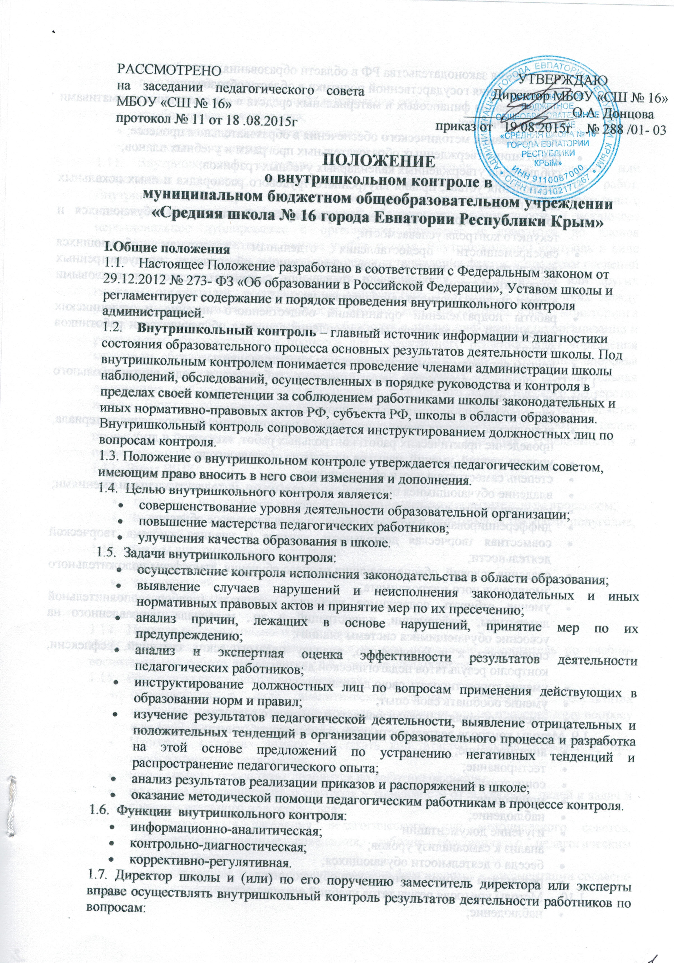
ПОЛОЖЕНИЕ
о внутришкольном контроле в
муниципальном бюджетном общеобразовательном учреждении «Средняя школа № 16 города Евпатории Республики Крым»

I.Общие положения
1.1. Настоящее Положение разработано в соответствии с Федеральным законом от 29.12.2012 № 273- ФЗ «Об образовании в Российской Федерации», Уставом школы и регламентирует содержание и порядок проведения внутришкольного контроля администрацией.
1.2. Внутришкольный контроль – главный источник информации и диагностики состояния образовательного процесса основных результатов деятельности школы. Под внутришкольным контролем понимается проведение членами администрации школы наблюдений, обследований, осуществленных в порядке руководства и контроля в пределах своей компетенции за соблюдением работниками школы законодательных и иных нормативно-правовых актов РФ, субъекта РФ, школы в области образования. Внутришкольный контроль сопровождается инструктированием должностных лиц по вопросам контроля.
1.3. Положение о внутришкольном контроле утверждается педагогическим советом, имеющим право вносить в него свои изменения и дополнения.
1.4. Целью внутришкольного контроля является:
- совершенствование уровня деятельности образовательной организации;
- повышение мастерства педагогических работников;
- улучшения качества образования в школе.
1.5. Задачи внутришкольного контроля:
- осуществление контроля исполнения законодательства в области образования;
- выявление случаев нарушений и неисполнения законодательных и иных нормативных правовых актов и принятие мер по их пресечению;
- анализ причин, лежащих в основе нарушений, принятие мер по их предупреждению;
- анализ и экспертная оценка эффективности результатов деятельности педагогических работников;
- инструктирование должностных лиц по вопросам применения действующих в образовании норм и правил;
- изучение результатов педагогической деятельности, выявление отрицательных и положительных тенденций в организации образовательного процесса и разработка на этой основе предложений по устранению негативных тенденций и распространение педагогического опыта;
- анализ результатов реализации приказов и распоряжений в школе;
- оказание методической помощи педагогическим работникам в процессе контроля.
1.6. Функции внутришкольного контроля:
- информационно-аналитическая;
- контрольно-диагностическая;
- коррективно-регулятивная.
1.7. Директор школы и (или) по его поручению заместитель директора или эксперты вправе осуществлять внутришкольный контроль результатов деятельности работников по вопросам:
- соблюдения законодательства РФ в области образования;
- осуществления государственной политики в области образования;
- использования финансовых и материальных средств в соответствии с нормативами и по назначению;
- использования методического обеспечения в образовательном процессе;
- реализации утвержденных образовательных программ и учебных планов;
- соблюдения утвержденных календарных учебных графиков;
- соблюдения устава, правил внутреннего трудового распорядка и иных локальных актов школы;
- соблюдения порядка проведения промежуточной аттестации обучающихся и текущего контроля успеваемости;
- своевременности предоставления отдельным категориям обучающихся дополнительных льгот и видов материального обеспечения, предусмотренных законодательством Российской Федерации, законодательством и правовыми актами органов местного самоуправления;
- работы подразделений организаций общественного питания и медицинских учреждений в целях охраны и укрепления здоровья обучающихся и работников школы;
- другим вопросам в рамках компетенции директора школы.
1.8. При оценке деятельности педагогического работника в ходе внутришкольного контроля учитывается:
- качество учебно-воспитательного процесса на уроке;
- выполнение государственных программ в полном объеме (прохождение материала, проведение практических работ, контрольных работ, экскурсий и др.);
- уровень знаний, умений, навыков и развития обучающихся;
- степень самостоятельности обучающихся;
- владение обучающимися общеучебными навыками, интеллектуальными умениями;
- качество учебно-воспитательного процесса на уроке;
- дифференцированный подход к обучающимся в процессе обучения;
- совместная творческая деятельность учителя и ученика, система творческой деятельности;
- создание условий, обеспечивающих процесс обучения, атмосферы положительного эмоционального микроклимата;
- умение отбирать содержимое учебного материала (подбор дополнительной литературы, информации, иллюстраций и др., материала, направленного на усвоение обучающимися системы знаний);
- способность к целеполаганию, анализу педагогических ситуаций, рефлексии, контролю результатов педагогической деятельности;
- умение корректировать свою деятельность;
- умение обобщать свой опыт;
- умение составлять и реализовывать план своего развития.
1.9. Методы контроля деятельности педагогического работника:
- анкетирование;
- тестирование;
- социальный опрос;
- мониторинг;
- наблюдение;
- изучение документации
- анализ к самоанализу уроков;
- беседа о деятельности обучающихся;
- результаты учебной деятельности обучающихся.
1.10. Методы контроля результатов учебной деятельности:
- наблюдение;
- устный опрос;
- письменный опрос;
- письменная проверка знаний (контрольная работа);
- комбинированная проверка;
- беседа, анкетирование; тестирование;
- проверка документации.
1.11. Внутришкольный контроль может осуществляться в виде плановых или оперативных проверок, мониторинга и проведения административных работ.
Внутришкольный контроль в виде плановых проверок осуществляется в соответствии с утвержденным планом-графиком, который обеспечивает периодичность и исключает нерациональное дублирование в организации проверок и доводится до членов педагогического коллектива в начале учебного года. Внутришкольный контроль в виде оперативных проверок осуществляется в целях установления фактов и проверки сведений о нарушениях, указанных в обращениях, обучающихся и их родителей или других граждан, организаций, урегулирования конфликтных ситуаций в отношениях между участниками образовательного процесса. Внутришкольный контроль в виде мониторинга предусматривает сбор, системный учет, обработку и анализ информации по организации и результатам образовательного процесса для эффективного решения задач управления качеством образования (результаты образовательной деятельности, состояние здоровья обучающихся, организации питания, выполнения режимных моментов, исполнительная дисциплина, учебно-методическое обеспечение, диагностика педагогического мастерства и т.д.). Внутришкольный контроль в виде административной работы осуществляется директором школы или его заместителем по учебно-воспитательной работе с целью проверки успешности обучения в рамках текущего контроля успеваемости и промежуточной аттестации обучающихся.
1.12. Виды ВШК:
- предварительный – предварительное знакомство;
- текущий – непосредственное наблюдение за учебно-воспитательным процессом;
- итоговый – изучение результатов работы школы, педагогов за триместр, полугодие, учебный год.
1.13. Формы внутришкольного контроля:
- персональный;
- тематический;
- классно-обобщающий;
- комплексный.
1.14. Правила внутришкольного контроля:
ВШК осуществляет директор школы или по его поручению заместитель по учебно-воспитательной работе, руководители МО, другие специалисты;
1.15. Результаты внутришкольного контроля:
- оформляются в виде аналитической справки, справки о результатах внутришкольного контроля или доклада о состоянии дел по проверяемому вопросу или иной формы, установленной в школе.
- Итоговый материал должен содержать констатацию фактов, выводы и, при необходимости, предложения.
- информация о результатах доводится до работников школы.
- по итогам внутришкольного контроля в зависимости от его формы, целей и задач и с учетом реального положения дел:
  - проводятся заседания педагогического или методического советов, производственные совещания, рабочие совещания с педагогическим составом;
  - сделанные замечания и предложения фиксируются в документации согласно номенклатуре дел школы;
  - результаты внутришкольного контроля могут учитываться при проведении аттестации педагогических работников, но не являются основанием для заключения экспертной группы.
1.16. Директор школы по результатам внутришкольного контроля принимает следующие решения:
- об издании соответствующего приказа;
- об обсуждении итоговых материалов внутришкольного контроля коллегиальным органом;
- о проведении повторного контроля с привлечением определенных специалистов (экспертов);
- о привлечении к дисциплинарной ответственности должностных лиц;
- о поощрении работников;
- иные решения в пределах своей компетенции.
1.17. О результатах проверки сведений, изложенных в обращениях обучающихся, их родителей (законных представителей), а также в обращениях и запросах других граждан и организаций, сообщается им в установленном порядке и в установленные сроки.
II. Персональный (личностно-профессиональный) контроль.
2.1. Личностно-профессиональный контроль предусматривает изучение и анализ педагогической деятельности отдельного педагогического работника.
2.2. В ходе персонального контроля в соответствии со ст.48 Федерального закона от 29.12.2012 № 273- ФЗ «Об образовании в Российской Федерации» руководитель изучает:
1) уровень осуществления деятельности, обеспечение в полном объеме реализации преподаваемых учебных предметов, дисциплин (модулей) в соответствии с утвержденной рабочей программой;
2) соблюдение правовых, нравственных и этических норм, следование требованиям профессиональной этики;
3) соблюдение принципов уважения чести и достоинства обучающихся и других участников образовательных отношений;
4) умение развивать у обучающихся познавательную активность, самостоятельность, инициативу, творческие способности, формировать гражданскую позицию, способность к труду и жизни в условиях современного мира, формировать у обучающихся культуру здорового и безопасного образа жизни;
5) умение применять педагогически обоснованные и обеспечивающие высокое качество образования формы, методы обучения и воспитания;
6) умение учитывать особенности психофизического развития обучающихся и состояние их здоровья, соблюдать специальные условия, необходимые для получения образования лицами с ограниченными возможностями здоровья, взаимодействовать при необходимости с медицинскими организациями;
7) систематическое повышение своего профессионального уровня;
8) своевременное прохождение аттестации на соответствие занимаемой должности в порядке, установленном законодательством об образовании;
9) соблюдение устава образовательной организации, правил внутреннего трудового распорядка.
2.3. При осуществлении персонального контроля руководитель имеет право:
- знакомиться с документацией в соответствии с функциональными обязанностями, рабочими программами (тематическим планированием, которое составляется учителем на учебный год, рассматривается и утверждается на заседании методического объединения и может корректироваться в процессе работы), поурочными планами, классными журналами, портфолио, дневниками и тетрадями обучающихся, протоколами родительских собраний, планами воспитательной работы, аналитическими материалами;
- изучать практическую деятельность педагогических работников школы через посещение, анализ уроков, внеклассных мероприятий;
- проводить экспертизу педагогической деятельности;
- проводить мониторинг образовательного процесса с последующим анализом на основе полученной информации;
- организовывать социологические, психологические, педагогические исследования: анкетирование, тестирование обучающихся, родителей, педагогических работников;
- делать выводы и принимать управленческие решения.
2.4. Проверяемый педагогический работник имеет право:
- знать сроки контроля и критерии оценки его деятельности;
- знать цель, содержание, виды, формы и методы контроля;
- своевременно знакомиться с выводами и рекомендациями администрации;
2.5. По результатам персонального контроля деятельности педагогического работника оформляются аналитические записки.
III. Тематический контроль
3.1. Тематический контроль проводится по отдельным проблемам деятельности школы.
3.2. Содержание тематического контроля может включать вопросы индивидуализации, дифференциации, коррекции обучения, устранения перегрузки обучающихся, уровень сформированности общеучебных умений и навыков, активизации познавательной деятельности и др.
3.3. Тематический контроль направлен не только на изучение фактического состояния дел по конкретному вопросу, но и внедрение в существующую практику современных технологий, новых форм и методов работы, опыта мастеров педагогического труда.
3.4. Темы контроля определяются в соответствии с Программой развития школы, проблемно-ориентированным анализом работы школы по итогам учебного года, основными тенденциями развития образования в городе, регионе, стране.
3.5. Члены педагогического коллектива должны быть ознакомлены с темами, сроками, целями, формами и методами контроля.
3.6. В ходе тематического контроля
- могут проводиться тематические исследования (анкетирование, тестирование) психологической службой школы;
- осуществляется анализ практической деятельности учителя, воспитателя, классного руководителя, обучающихся, посещение уроков, внеклассных мероприятий, занятий кружков; анализ школьной и классной документации.
3.7. Результаты тематического контроля оформляются в виде заключения или справки.
3.8. Педагогический коллектив знакомится с результатами тематического контроля на заседаниях педсоветов, совещаниях при директоре или завуче, заседаниях МО.
3.9. По результатам тематического контроля принимаются меры, направленные на совершенствование учебно-воспитательного процесса и повышение качества знаний, уровня воспитанности и развития обучающихся.
3.10. Результаты тематического контроля ряда педагогов могут быть оформлены одним документом.
IV. Классно-обобщающий контроль
4.1. Классно-обобщающий контроль осуществляется в конкретном классе или параллели.
4.2. Классно-обобщающий контроль направлен на получение информации о состоянии образовательного процесса в том или ином классе или параллели.
4.3. В ходе классно-обобщающего контроля руководитель изучает весь комплекс учебно-воспитательной работы в отдельном классе или классах:
- деятельность всех учителей;
- включение обучающихся в познавательную деятельность;
- привитие интереса к знаниям;
- стимулирование потребности в самообразовании, самоанализе, самосовершенствовании, самоопределении;
- сотрудничество учителя и обучающихся;
- социально-психологический климат в коллективе.
4.4. Классы для проведения классно-обобщающего контроля определяются по результатам проблемно-ориентированного анализа по итогам учебного года, полугодия или триместра.
4.5. Срок классно-обобщающего контроля определяется необходимой глубиной изучения в соответствии с выявленными проблемами.
4.6. Члены педагогического коллектива знакомятся с объектами, сроком, целями, формами и методами классно-обобщающего контроля предварительно.
4.7. По результатам классно-обобщающего контроля проводятся мини-педсоветы, совещания при директоре или его заместителе, классные часы, родительские собрания.
V. Комплексный контроль
5.1. Комплексный контроль проводится с целью получения полной информации о состоянии дел и состоянии учебно-воспитательного процесса в школе в целом по конкретному вопросу.
5.2. Для проведения комплексного контроля создается группа, состоящая из членов администрации, руководителей методических объединений, творчески работающих учителей школы, под руководством одного из членов администрации. Для работы в составе данной группы администрация может привлекать учителей других школ, и методистов МЦ.
5.3. Члены группы должны четко определить цели, задачи, разработать план проверки, распределить обязанности между собой.
5.4. Перед каждым проверяющим ставится конкретная задача, устанавливаются сроки, формы обобщения итогов комплексной проверки.
5.5. Члены педагогического коллектива знакомятся с целями, задачами, планом проведения комплексной проверки в соответствии с планом работы школы, но не менее чем за месяц до ее начала.
5.6. По результатам комплексной проверки готовится справка, на основании которой директором школы издается приказ (контроль над исполнением которого возлагается на одного из членов администрации) и проводится педсовет, совещание при директоре или его завуче.
5.7. При получении положительных результатов данный приказ снимается с контроля.

